*Ecole maternelle*

*GRUSSENHEIM*

*Année scolaire 2023/2024*

LISTE DE MATERIEL

pour les PETITS

* 1 sac pour le goûter **de petite taille** sans roulettes que votre enfant peut porter sur le dos et qu’il peut fermer facilement
* 1 serviette de table pour le goûter à mettre dans le « sac pour le goûter » ainsi qu’une petite bouteille d’eau avec bouchon sport ou une gourde.
* 1 sac en tissu avec le prénom (pour le livre de la bibliothèque), où l’on pourrait ranger un livre de la taille d’une bande dessinée
* 2 grosses boîtes de mouchoirs en papier
* 1 paire de chaussons fermés sans lacets pratiques pour faire du sport
* 2 photos d’identité

*Pensez à mettre le nom sur toutes les affaires de votre enfant. Merci.*

Le montant du reste du matériel acheté par l’école ainsi que le montant de la participation annuelle vous seront communiqués à la rentrée.

Bonnes vacances !

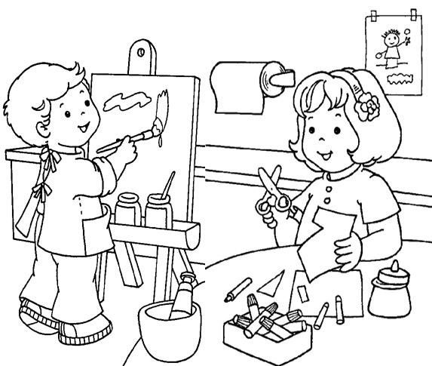

Sophie SIMONIN

LISTE DE MATERIEL

*Ecole maternelle*

*GRUSSENHEIM*

*Année scolaire 2023/2024*

pour les MOYENS

* 1 sac pour le goûter **de petite taille** sans roulettes que votre enfant peut porter sur le dos et qu’il peut fermer facilement
* 1 serviette de table pour le goûter à mettre dans le « sac pour le goûter » ainsi qu’une petite bouteille d’eau avec bouchon sport ou une gourde.
* 1 sac en tissu avec le prénom (pour le livre de la bibliothèque), où l’on pourrait ranger un livre de la taille d’une bande dessinée
* 2 grosses boîtes de mouchoirs en papier
* 1 paire de chaussons fermés sans lacets pratiques pour faire du sport
* 1 photo d’identité

Nous réutiliserons le cahier de liaison qui est resté à l’école.

*Pensez à mettre le nom sur toutes les affaires de votre enfant. Merci.*

Le montant du reste du matériel acheté par l’école ainsi que le montant de la participation annuelle vous seront communiqués à la rentrée.

Bonnes vacances !

Sophie SIMONIN

LISTE DE MATERIEL

*Ecole maternelle*

*GRUSSENHEIM*

*Année scolaire 2023/2024*

pour les GRANDS

* 1 sac pour le goûter **de petite taille** sans roulettes que votre enfant peut porter sur le dos et qu’il peut fermer facilement
* 1 serviette de table pour le goûter à mettre dans le « sac pour le goûter » ainsi qu’une petite bouteille d’eau avec bouchon sport ou une gourde.
* 1 sac en tissu avec le prénom (pour le livre de la bibliothèque), où l’on pourrait ranger un livre de la taille d’une bande dessinée
* 2 grosses boîtes de mouchoirs en papier
* 1 paire de chaussons fermés sans lacets pratiques pour faire du sport
* 1 photo d’identité
* Merci de rapporter le classeur bleu de MS (vidé ou non) car nous le réutiliserons.

*Pensez à mettre le nom sur toutes les affaires de votre enfant. Merci.*

Le montant du reste du matériel acheté par l’école ainsi que le montant de la participation annuelle vous seront communiqués à la rentrée.

Nous réutiliserons le cahier de liaison et le cahier d’allemand qui sont restés à l’école.



Bonnes vacances !

Sophie SIMONIN